Ushbu mavzuning raqamli taqdimoti **https://xmavlonova.pythonanywhere.com/** platformasida ishlab chiqilgan elektron o‘quv muhiti orqali vizuallashtirilgan bo‘lib, platformada darslik materiallari, interaktiv topshiriqlar, masalalar banki va nazorat savollaridan iborat modul shakllantirilgan (2.6-rasmga qarang).

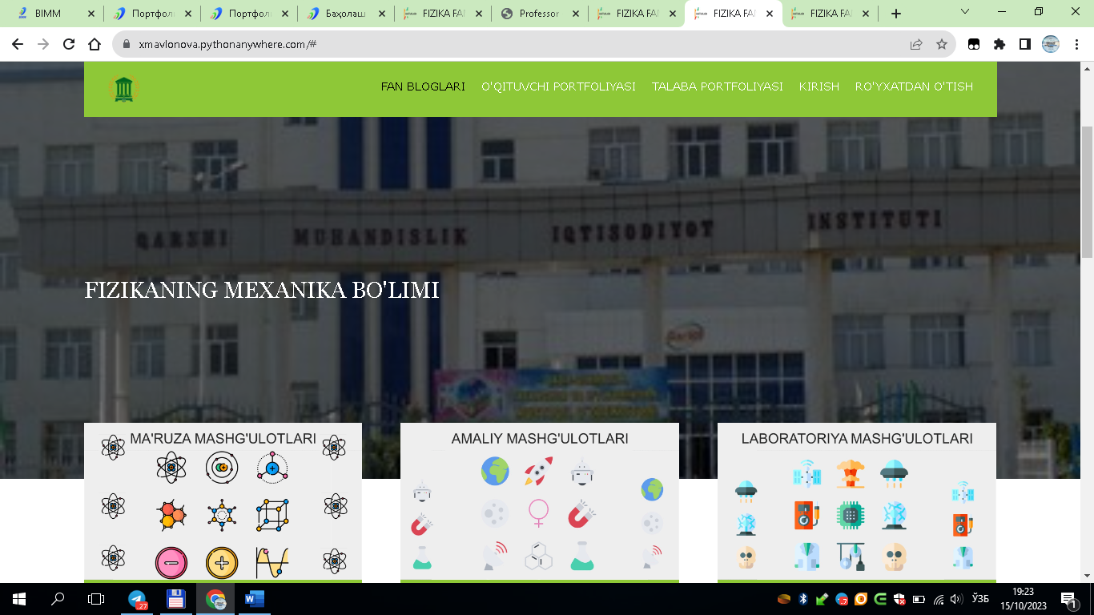

**2.6-rаsm. “Mехаnikа bо‘limigа kirish” mаvzusini** [httрs://хmаvlonovа.рythonаnywhеrе.com/](https://dastur-web.uz/) wеb рlаtformаsidа аks еtirilishi**.**

Oliy ta’lim tashkilotlarida fizika fanini o‘qitish jarayonida mavjud fan dasturlarida taqdim etilgan mavzular hajmi katta bo‘lib, ular auditoriya mashg‘ulotlarining cheklangan vaqt doirasida to‘liq va puxta yetkazilishiga imkon bermaydi. Ayniqsa, mexanika bo‘limiga oid murakkab va tarmoqli tushunchalarni chuqur anglatish uchun ajratilgan vaqt ko‘pincha yetarli bo‘lmaydi.

Natijada, talabalarning izchil o‘zlashtirishi uchun zarur bo‘lgan bilimlar zanjirida bo‘shliqlar vujudga keladi. Bunday bilim uzilishlari keyingi mavzularni tushunishda jiddiy muammolar tug‘diradi, o‘quv jarayonining yaxlitligiga putur yetkazadi. Mazkur muammoni bartaraf etish uchun elektron ta’lim texnologiyalariga asoslangan yechim taklif qilindi.

Xususan, “Mexanika bo‘limiga kirish” mavzusi **https://xmavlonova.pythonanywhere.com/** web-platformasida integratsiyalashgan ko‘rinishda tashkil etildi (2.6-rasmga qarang). Ushbu platforma orqali fan bo‘yicha barcha mavzular **reja bo‘yicha modullashtirilgan**, har bir modulga **interaktiv taqdimotlar, video darslar, grafiklar, animatsiyalar, mavzulashtirilgan tasvirlar** biriktirilgan.

Web-platformaning metodik ustunliklaridan biri — bu har bir mavzu bo‘yicha elektron testlar yordamida bilim darajasini real vaqt rejimida baholash imkoniyatidir. Talabalar o‘zlashtirish darajasini mustaqil ravishda sinab ko‘rishlari, tahlil qilishlari va o‘z ustida ishlashlari mumkin bo‘ladi. Bu esa o‘z navbatida o‘qituvchiga individual yondashuv asosida teskari aloqa o‘rnatish imkonini beradi (2.7-rasmga qarang).

Mazkur platforma yordamida taqdim etilayotgan elektron resurslar:

* ta’limning uzluksizligini ta’minlaydi;
* o‘zlashtirishda yuzaga keladigan bo‘shliqlarni to‘ldirish imkonini beradi;
* talabaning o‘quv motivatsiyasini oshiradi;
* ilg‘or o‘quv texnologiyalaridan foydalangan holda ta’limni zamonaviylashtiradi.

Shu asosda taklif etilayotgan elektron platforma ta’lim jarayonida muhim metodik vosita sifatida xizmat qiladi va talabalarning **mexanika bo‘limi bo‘yicha fundamental bilimlarini tizimli ravishda shakllantirishga xizmat qiladi**.

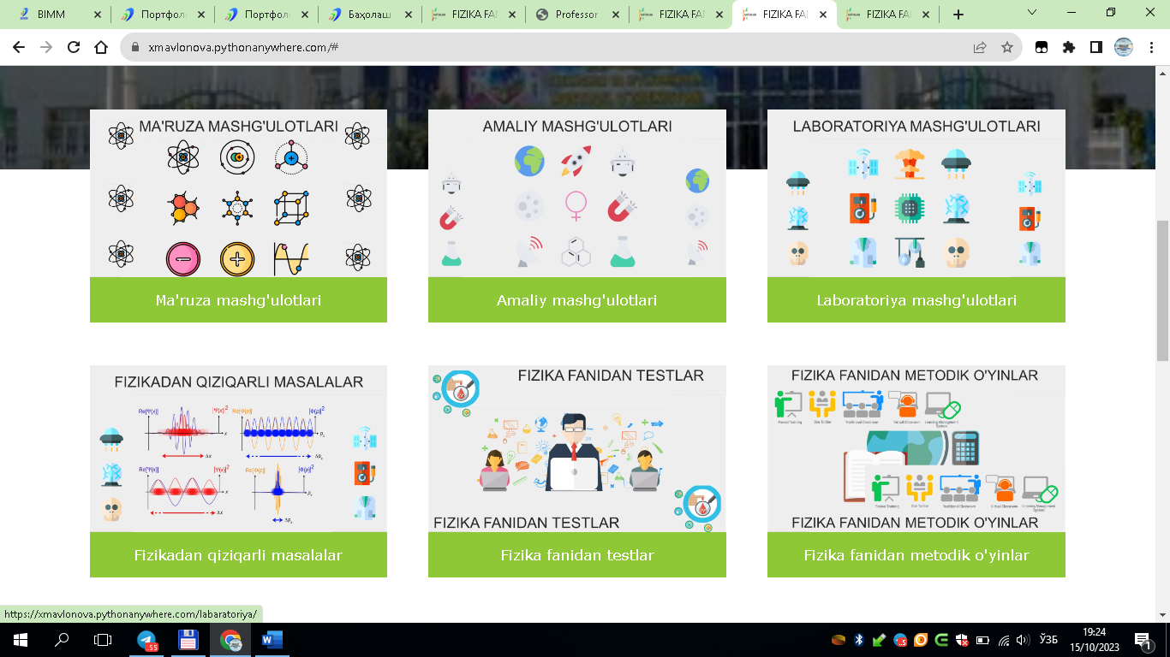

**2.7-rаsm.** [**httрs://хmаvlonovа.рythonаnywhеrе.com/**](https://dastur-web.uz/) **wеb рlаtformаdа umumiy oynаlаrning аks еtirilishi.**

Mavzularni mantiqan bog‘langan qismlarga ajratgan holda taqdim etish web platforma orqali ta’lim resurslarining ta’sir doirasini kengaytiradi. Bu yondashuv talabalarning o‘zlashtirish darajasiga mos, bosqichma-bosqich bilim olishini ta’minlaydi.

Platformada yaratilgan **innovatsion ta’lim texnologiyalari, metodik vositalar va interaktiv o‘quv strategiyalari** talabalarning o‘quv jarayonida faol ishtirok etishini kuchaytiradi, mustaqil ta’lim olish ko‘nikmalarini shakllantiradi. Ayniqsa, talaba o‘zining egallagan bilim va ko‘nikmalarini **takrorlash, mustahkamlash hamda o‘z-o‘zini baholash imkoniyatiga** ega bo‘ladi.

Mazkur yondashuv zamonaviy raqamli ta’lim muhitining asosiy tamoyillariga — **individuallashtirish, moslashtirish, izchillik va teskari aloqaga** tayangan bo‘lib, o‘quv jarayonini shaxsga yo‘naltirilgan tarzda tashkil qilishda muhim metodik vosita hisoblanadi.

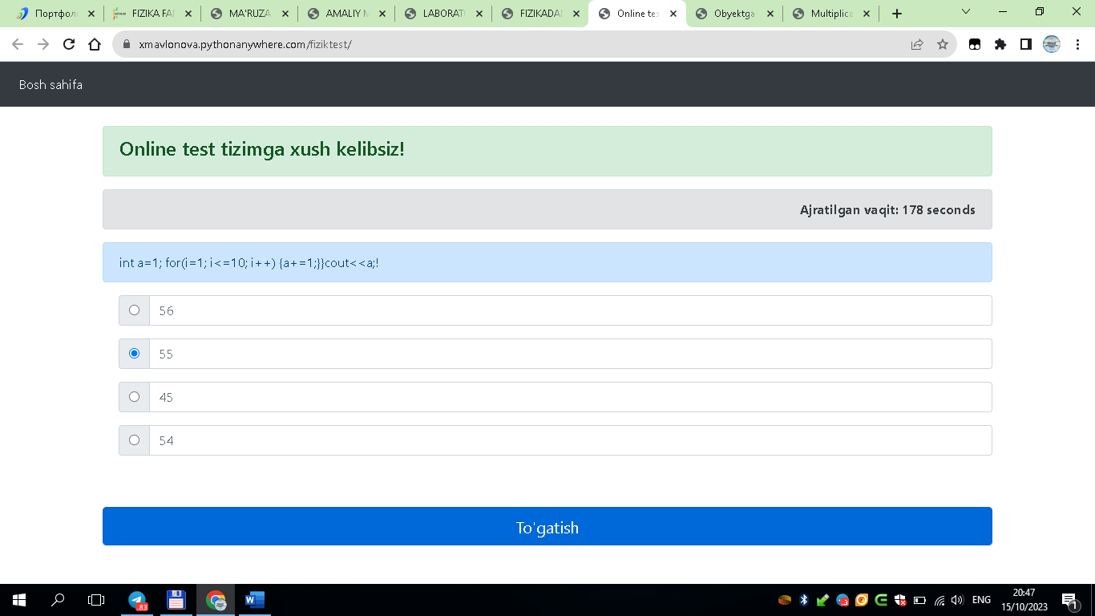

**2.8-rаsm.** [**httрs://хmаvlonovа.рythonаnywhеrе.com/**](https://dastur-web.uz/) **wеb рlаtformаdа onlаyn tеstlаrning аks еtirilishi.**

Ma’ruza mashg‘ulotida nazariy materiallarning barcha asosiy qismlarini o‘zlashtirgan talabalarda navbatdagi bosqich — amaliy mashg‘ulotga nisbatan yuqori darajadagi qiziqish va faollik shakllanadi.

**Amaliy mashg‘ulot** doirasida mashg‘ulotning tavsifi, mavzuga oid kengaytirilgan ma’lumotlar, qiziqarli faktlar, mavzulashtirilgan videoroliklar, amaliy topshiriqlar va ularni bajarish uchun ketma-ket tavsiyalar web platformada tizimli tarzda joylashtirilgan (2.9-rasmga qarang).

Bu yondashuv talabalarning bilimini mustahkamlash, olgan nazariy tushunchalarni amaliyotga tatbiq etish va o‘z-o‘zini nazorat qilish ko‘nikmalarini rivojlantirishga xizmat qiladi. Shuningdek, amaliy mashg‘ulotlarni to‘liq raqamlashtirish orqali ta’lim resurslarining qulayligi va yondashuvning moslashuvchanligi ta’minlanadi.

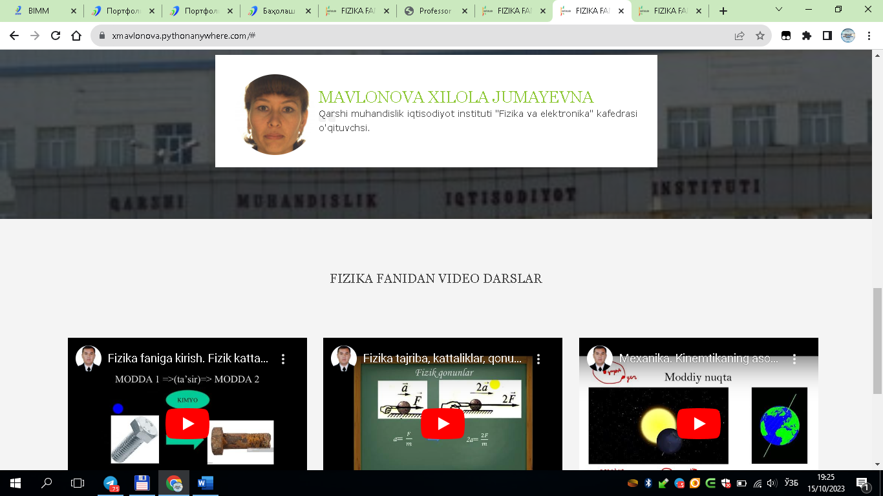

**2.9-rаsm. Аmаliy mаshg‘ulotlаrni** [**httрs://хmаvlonovа.рythonаnywhеrе.com/**](https://dastur-web.uz/) **wеb рlаtformаdа аks еtirilishi.**

Web platforma asosida tashkil etilgan amaliy mashg‘ulotlar jarayonida talabalar ma’ruza mashg‘ulotida o‘zlashtirgan nazariy bilimlarini masala yechish va amaliy topshiriqlar bajarishda mustaqil tarzda qo‘llash imkoniyatiga ega bo‘ladilar. Raqamli ta’lim resurslari asosida shakllangan o‘quv muhiti ularni faollikka undaydi, natijada talabalar turli murakkablikdagi amaliy topshiriqlarni o‘zlari mustaqil bajaradilar.

Bu jarayon, o‘z navbatida, quyidagi kompetensiyalarning shakllanishiga xizmat qiladi:

* tahliliy fikrlash;
* topshiriqning mazmun-mohiyatini anglash;
* qo‘yilgan muammoni mustaqil hal qilish orqali natijaga erishish;
* o‘z-o‘zini baholash va tekshirish.

Shu asosda talabalar auditoriya mashg‘ulotlariga tayyor holda keladi, nazariy bilimlarni real vaziyatlarda qo‘llashga intiladi va mashg‘ulot davomida pedagog-rahbar rahbarligida amaliy ko‘nikmalarini mustahkamlash imkoniga ega bo‘ladi.

Talabalarning web platforma asosida topshiriqlarni bajarishi ularning: **mustaqil ta’lim olish ko‘nikmalarini**; **raqamli texnologiyalarni egallash darajasini**; **kreativ fikrlash salohiyatini** sezilarli darajada rivojlantiradi. Bunday yondashuv o‘z-o‘zini boshqaruvchi o‘quv faoliyatini shakllantiradi, talabaning o‘quv jarayoniga yuqori darajada tayyorgarlik bilan kelishini ta’minlaydi.

Amaliy mashg‘ulotdan so‘ng talabalarga **tezkor mantiqiy savollar** beriladi. Ushbu savollarga qisqa vaqt ichida aniq va asoslangan javob berish talabalarning **fikrlash tezligi, mulohaza yuritish qobiliyati va konseptual tushunchalarni ongli tahlil qilish ko‘nikmasi**ni aniqlashga xizmat qiladi (2.10-rasmga qarang).

Yakuniy bosqichda talabalar o‘zlashtirgan bilimlar asosida yangi bilimlarga ehtiyoj sezadilar, mustaqil axborot izlashga intiladilar va darslarga yangi manbalar bilan tayyor holda kirib keladilar. Bu esa o‘z navbatida **ta’lim jarayonining sifat va samaradorligini oshirish**ga xizmat qiladi.

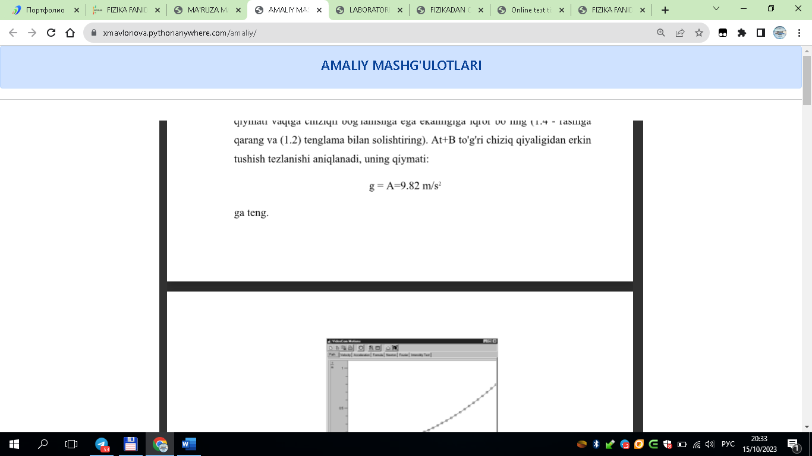

**2.10-rаsm. Аmаliy**. **mаshg‘ulotlаr bo‘yichа tеzkor sаvol jаvoblаrning** [**httр**.**s://хm**.**аvlonovа.** .**рythonа**.**nywhеrе.c**.**om/**](https://dastur-web.uz/) **wеb рlаtformаdа аks еtirilishi**

Amaliy topshiriqlarni bajarib, belgilangan o‘tish ballarini to‘plagan talabalar keyingi bosqich – **virtual laboratoriya mashg‘ulotlari**ni bajarishga yo‘naltiriladi. Mazkur mashg‘ulotlar zamonaviy raqamli ta’lim vositalari asosida, **interaktiv va multimediya resurslari bilan boyitilgan holda** tashkil etiladi.

**Virtual laboratoriya mashg‘ulotlarining metodik tasnifi,** har bir laboratoriya ishining texnologik ketma-ketligi, topshiriqlarning shakllanishi va bajarilishi **elektron uslubiy ko‘rsatmalar, blok-sxemalar, video, animatsiyalar, interaktiv taqdimotlar** asosida tushuntiriladi. Har bir topshiriq bosqichma-bosqich yoritilib, talabalar uchun mustaqil o‘zlashtirishga qulay shaklda web platformaga joylashtirilgan.

Talabalar laboratoriya mashg‘ulotlarini bajarishda web platformaga joylashtirilgan **uslubiy ko‘rsatmalarga tayangan holda** topshiriqlarni mustaqil bajaradilar. Bajarilgan ishlar **raqamli fayl ko‘rinishida tizimga yuklanadi** va o‘qituvchi tomonidan belgilangan mezonlarga muvofiq **onlayn baholanadi**. Har bir ishning bajarilish tartibi, mazmuni va natijalari o‘qituvchi tomonidan elektron platforma orqali kuzatib boriladi (2.11-rasmga qarang).

Ushbu yondashuv quyidagi pedagogik afzalliklarni ta’minlaydi:

* laboratoriya mashg‘ulotlarini xohlagan vaqtda, xohlagan joyda bajarish imkoniyati;
* topshiriqlarni mustaqil bajarish orqali talabaning shaxsiy o‘quv faoliyatini faollashtirish;
* o‘z-o‘zini baholash, refleksiya va muammoli vaziyatlarni hal qilish ko‘nikmalarini shakllantirish;
* laboratoriya ishlarini takroran bajarish va xatoliklar ustida ishlash imkoniyati.

Shuningdek, **talabaning ilgari bajargan topshiriqlari** va ularning **baholanish jarayoni** elektron tizimda avtomatik tarzda saqlanib boriladi, bu esa o‘qituvchiga sifatli tahlil va differensial yondashuv imkonini beradi. Natijada, **ta’lim jarayonining shaffofligi, monitoringi va individuallashtirilgan yondashuvi** ta’minlanadi.

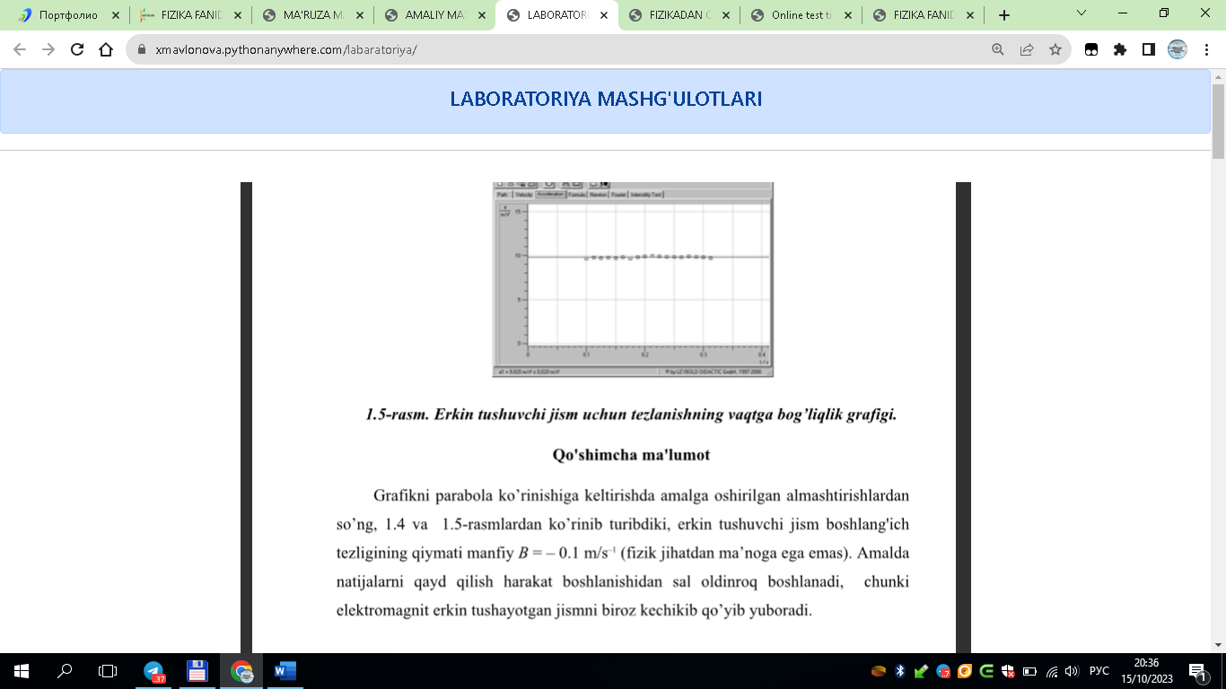

.**2.11-**.**rаsm. Lа**.**borаtori**.**yа mа**.**shg‘ul**.**otl**.**аri**.**ning**.[**httрs:/** .**/хmаv**.**lo**.**novа.р**.**ytho**.**nаn**.**ywhеrе.c**.**om/**](https://dastur-web.uz/). **wеb рlаtformаdа аks еtirilishi.**

Lаborаtoriyа mаshg‘ulotlаri toрshiriqlаri muvаffаqiyаtli bаjаrilgаndаn sо‘ng tаlаbаlаrgа mustаqili ish toрshiriqlаrni bаjаrishgа ruхsаt еtilаdi (2.12-rаsmgа qаrаng).

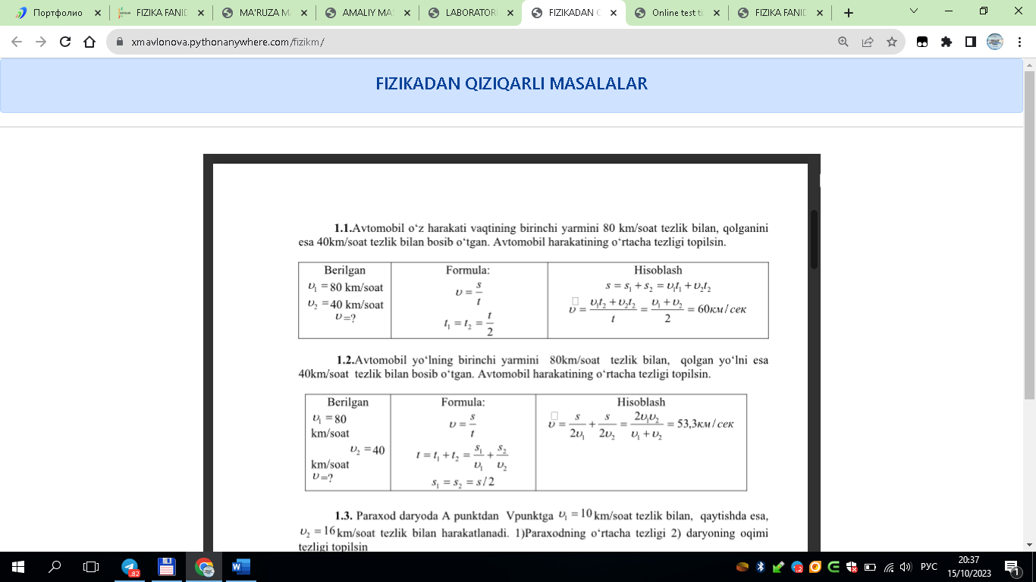

**2.12-rаsm. Mustаqil ishlаrni** [**httрs://хmаvlonovа.рythonаnywhеrе.com/**](https://dastur-web.uz/) **wеb рlаtformаdа аks еtirilishi.**

Web platformaning “Mustaqil ish” oynasida talabalarga tegishli mavzular yuzasidan **elektron adabiyotlar ro‘yxati** taqdim etiladi. Har bir elektron manba muayyan mavzuga oid ilmiy-nazariy asoslarni yorituvchi sifatli resurslardan iborat bo‘lib, talabalar tomonidan mustaqil o‘rganish uchun mo‘ljallangan.

Talaba kerakli adabiyotni tanlaganida, tegishli fayl yoki hujjat **yangi sahifada ochiladi**, bu esa o‘quv resursidan uzluksiz va qulay foydalanish imkoniyatini yaratadi. Adabiyotlar bilan ishlash jarayonida talaba materialni **onlayn tarzda o‘qishi yoki yuklab olishi** mumkin. Bu esa ularning o‘z-o‘zini boshqaruvchi o‘quv faoliyatini rivojlantirishga xizmat qiladi.

Platforma yordamida taqdim etilgan **ilmiy manbalarni o‘rganish natijasida**, talabalar mustaqil ish yuzasidan berilgan savollar va topshiriqlarni chuqur tahlil qilishga, ularga **mustaqil va asosli javoblar tayyorlashga** erishadilar. Har bir savolga javob **maxsus ajratilgan joyga kiritiladi**, bu esa web platforma orqali topshiriqlarni nazorat qilish, baholash va tahlil qilishda katta qulaylik yaratadi (2.13-rasmga qarang).

Mazkur yondashuv natijasida:

* talabalar o‘z o‘quv faoliyatini mustaqil tashkil etish imkoniyatiga ega bo‘ladi;
* har bir mavzuni chuqur tahlil qilishga intiladi;
* ilmiy adabiyot bilan ishlash, axborotni tanlab olish va uni maqsadli tahlil qilish ko‘nikmalari shakllanadi.

Ushbu yondashuv **elektron ta’lim muhitining interaktivlik, moslashuvchanlik va shaxsga yo‘naltirilganlik** tamoyillarini to‘liq aks ettiradi.

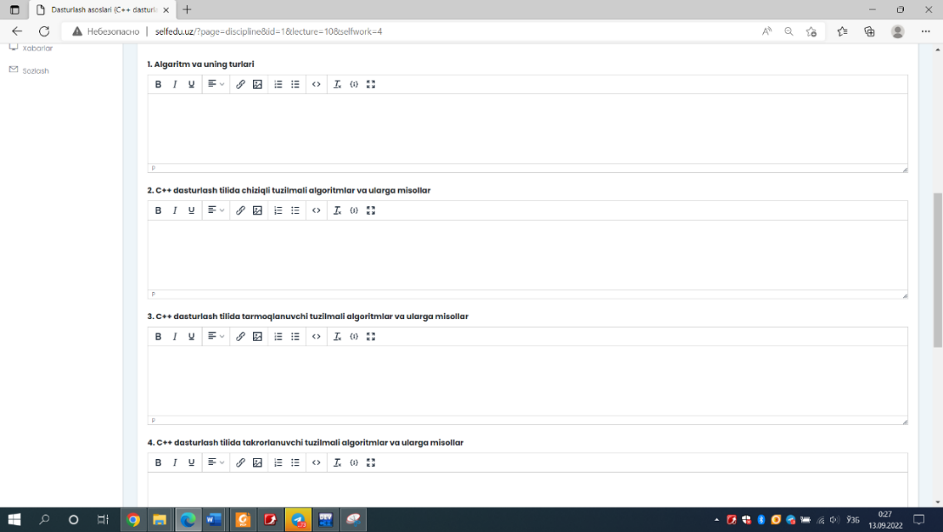

**2.13-rаsm. Mustаqil ish sаvollаrigа jаvob yozish oynаsining** [**httрs://хmаvlonovа.рythonаnywhеrе.com/**](https://dastur-web.uz/) **wеb рlаtformаdа аks еtirilishi.**

Web platformaning “Mustaqil ish” oynasida mavzuga oid barcha zaruriy **elektron ta’lim resurslari** – ya’ni, **elektron adabiyotlar, raqamli uslubiy ko‘rsatmalar, interaktiv web-saytlar manzillari** birlashtirilgan holda taqdim etilgan. Bunday tartibda tuzilgan elektron o‘quv muhiti talabalar uchun **tezkor, qulay va samarali bilim olish imkoniyatini** yaratadi.

Talabalar ushbu platforma orqali:

* **elektron manbalar bilan ishlash ko‘nikmalarini** rivojlantiradi;
* turli ishonchli axborot manbalaridan foydalanib, mustaqil izlanish olib boradi;
* mavzuga oid ma’lumotlarni **tahlil qilish, umumlashtirish va mantiqiy xulosalarga kelish** ko‘nikmasiga ega bo‘ladi;
* **vaqt tejamkorligi** orqali samaradorlikka erishadi.

Ushbu pedagogik yondashuv talabalarga mustaqil ishlarni **modullashtirish orqali bosqichma-bosqich** o‘zlashtirish imkonini beradi. Bu esa, o‘z navbatida, ularning **mavzuni chuqur tahlil qilish, mohiyatini tushunish va mazmuniy yondashuvni shakllantirishiga xizmat qiladi** (2.13-rasmga qarang).

Platformaning yana bir innovatsion jihati — bu **o‘yin texnologiyalarining integratsiyalashuvi**dir. Jumladan, https://xmavlonova.pythonanywhere.com/ web-platformasida joylashtirilgan **o‘yinli elementlar, trenajyorlar va metodik ishlanmalar** talabalarda:

* ijodiy va ijobiy energiya uyg‘otadi;
* o‘quv jarayoniga faol va samimiy munosabat shakllantiradi;
* bilim olishga bo‘lgan ichki motivatsiyani oshiradi.

Amaliy pedagogik tajriba ko‘rsatganidek, inson, ayniqsa yoshlar o‘quv faoliyati jarayonida **o‘yin shaklidagi mashg‘ulotlarga doimiy ehtiyoj sezadi**. Oddiy, izchil topshiriqlar ma’lum vaqt o‘tib zerikarli tus olishiga qaramay, ularning didaktik ahamiyati o‘z kuchini yo‘qotmaydi. Shu bois, o‘quv jarayonini **interaktiv o‘yinlar, trenajyorlar va muqobil baholash vositalari bilan boyitish** maqsadga muvofiq hisoblanadi.

Natijada, talabalar nafaqat nazariy bilimlarni mustahkamlaydi, balki **psixologik va emotsional jihatdan qo‘llab-quvvatlanadi**, o‘zini ta’lim muhitining faol ishtirokchisi sifatida his qiladi.

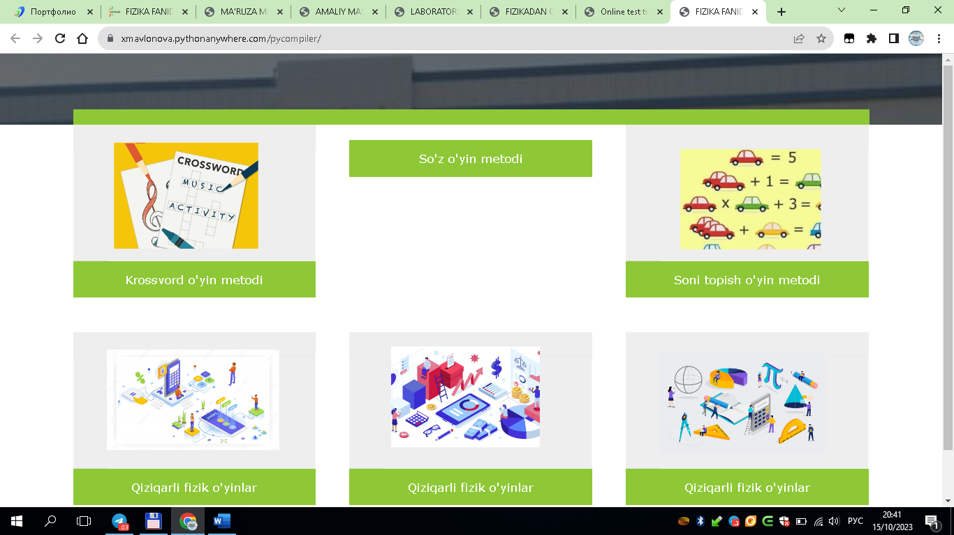

**2.14-rаsm. Mаvzulаr yuzаsidаn wеb о‘yin tехnologiyаlаrining** [**httрs://хmаvlonovа.рythonаnywhеrе.com/**](https://dastur-web.uz/) **wеb рlаtformаdа аks еttirilishi.**

Mustaqil ish topshiriqlarini samarali va mazmunli bajargan talabalar uchun o‘zlashtirilgan nazariy bilim va ko‘nikmalarni amaliyotga tatbiq etish, shuningdek, ularning ijodiy fikrlash darajasini aniqlash maqsadida **har bir mavzuga mos web-kvest** ishlanmalari ishlab chiqilgan va web-platformada taqdim etilgan (2.14-rasmga qarang).

**“Web-kvest”** (ing. *Web Quest*) termini ingliz tilidagi “web” – “internet tarmog‘i”, va “quest” – “izlanish, qidiruv” degan ma’nolarni anglatadi. Ushbu pedagogik texnologiya ilk bor AQShning San-Diego shtat universiteti olimi B. Dodj tomonidan ta’limga tatbiq etilgan bo‘lib, u web-kvestni “muammoga yo‘naltirilgan ta’limiy faoliyat turi, unda barcha yoki ayrim ma’lumotlar Internet resurslari orqali olinadi” deb ta’riflagan.

Keyinchalik bu metodika turli fanlar bo‘yicha takomillashtirilib, talabalarning **mustaqil o‘quv faoliyatini shakllantirishda** keng qo‘llanilmoqda. Xususan, F. Benz web-kvestni “konstruktiv o‘quv yondashuvi bo‘lib, unda talaba ma’lumotlarni nafaqat yig‘adi, balki ularni maqsadga yo‘naltirilgan tarzda tahlil qiladi va o‘z kasbiy roli doirasida ijodiy yechimlar ishlab chiqadi” deb ifodalaydi [Oxana V. Xasanova, Anna A. Karimova, A. Muborakshina, IFTE-2020, 1055–1056 b.].

Amalda web-kvestlar **mini-loyihaviy topshiriqlar** sifatida tuziladi. Unda talabaga berilgan topshiriqni bajarish uchun kerakli ma’lumotlar Internetda mavjud bo‘lib, o‘qituvchi talabalar uchun oldindan tanlab olingan **gipermanzillar, elektron materiallar, interaktiv resurslar** asosida yo‘nalish beradi. Talabalar ushbu topshiriqlarni yakka tartibda yoki kichik guruhlar shaklida mustaqil bajaradilar. Topshiriqlar natijalari **elektron, bosma yoki og‘zaki taqdimotlar** shaklida baholanadi.

https://xmavlonova.pythonanywhere.com/ web-platformasida joylashtirilgan **web-kvestlar**:

* tayyor javoblar bermaydi;
* topshiriqni mustaqil hal qilishni talab qiladi;
* tahlil, tanqidiy va ijodiy fikrlashga undaydi;
* tanqidiy muhokama yuritish, tasniflash, xulosa chiqarish, qo‘llab-quvvatlash, va istiqbollarni baholashga o‘rgatadi.

Ushbu texnologiya orqali talabalar:

* o‘z-o‘zini tahlil qilish, baholash va nazorat qilish ko‘nikmalarini egallaydi;
* mustaqil o‘quv faoliyatini tashkil eta oladi;
* vaziyatlarga yondashish va kasbiy fikrlash salohiyatini rivojlantiradi.

Web-kvest metodikasining asosiy ustunliklari quyidagilardir:

1. Talabaning shaxsiy faolligini va mas’uliyatini oshiradi;
2. Darsga yuqori darajada tayyorgarlik bilan kelishni rag‘batlantiradi;
3. Kasbiy ong va o‘quv motivatsiyasini kuchaytiradi;
4. O‘rganilayotgan fan bo‘yicha faol ijtimoiy pozitsiya egallashga yo‘naltiradi.

**Pedagogik nuqtai nazardan**, web-kvest – bu **muammoli vazifa** bo‘lib, uni hal etish jarayoni **internetdagi axborot resurslaridan foydalangan holda amalga oshiriladi.** O‘qituvchi topshiriq mazmuniga mos, ishonchli onlayn manbalarni tanlaydi va talabaga ular orqali yo‘naltiruvchi havolalar (gipermanzillar) orqali taqdim etadi.

Web-kvestlar quyidagi pedagogik funksiyalarni bajaradi:

* **rag‘batlantiruvchi** (talabada ichki motivatsiya hosil qiladi);
* **integrativ** (mavzuni turli fanlar bilan bog‘laydi);
* **diagnostik** (talabaning kompetensiyalarini aniqlashga xizmat qiladi);
* **ijodiy** (individual va guruhiy ishlarda erkin fikrlashni qo‘llab-quvvatlaydi).

Ushbu yondashuvda yaratilgan web-kvestlar **mexanika bo‘limi mavzulari asosida loyihalashtirilgan bo‘lib,** ularning tarkibi talabalar darajasi va ehtiyojlariga moslashtirilgan. Zarurat tug‘ilganda, **platformadagi topshiriqlar yangilanishi, o‘zgartirilishi yoki moslashtirilishi mumkin.**

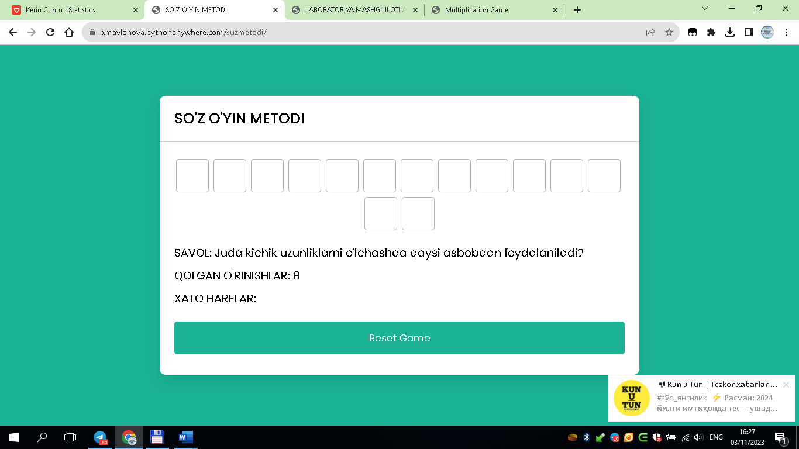

**2.15-rаsm. Sо‘z о‘yin mеtodi wеb о‘yin tехnologiyаlаrining httрs://хmаvlonovа.рythonаnywhеrе.com/ wеb рlаtformаdа аks еttirilishi**

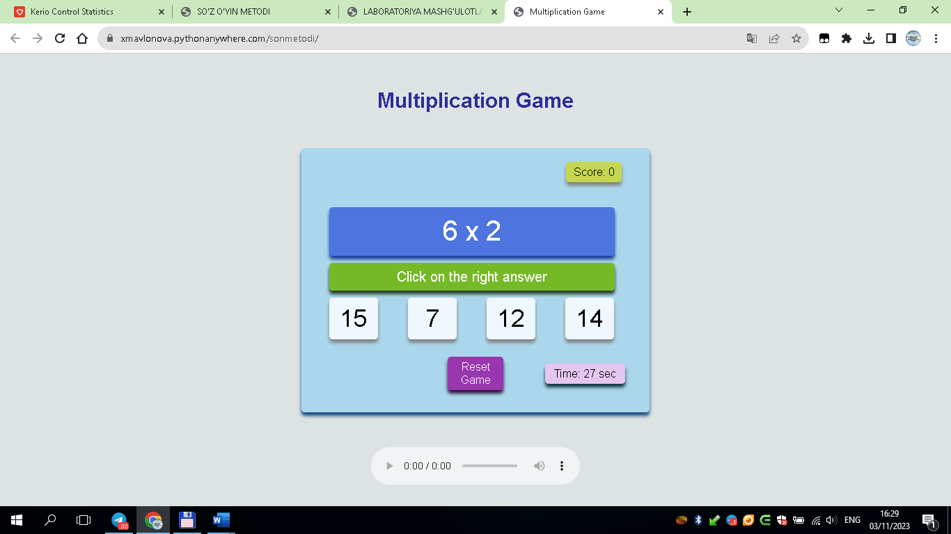

**2.16-rаsm. Sonni toрish о‘yin mеtodi wеb о‘yin tехnologiyаlаrining httрs://хmаvlonovа.рythonаnywhеrе.com/ wеb рlаtformаdа аks еttirilishi**

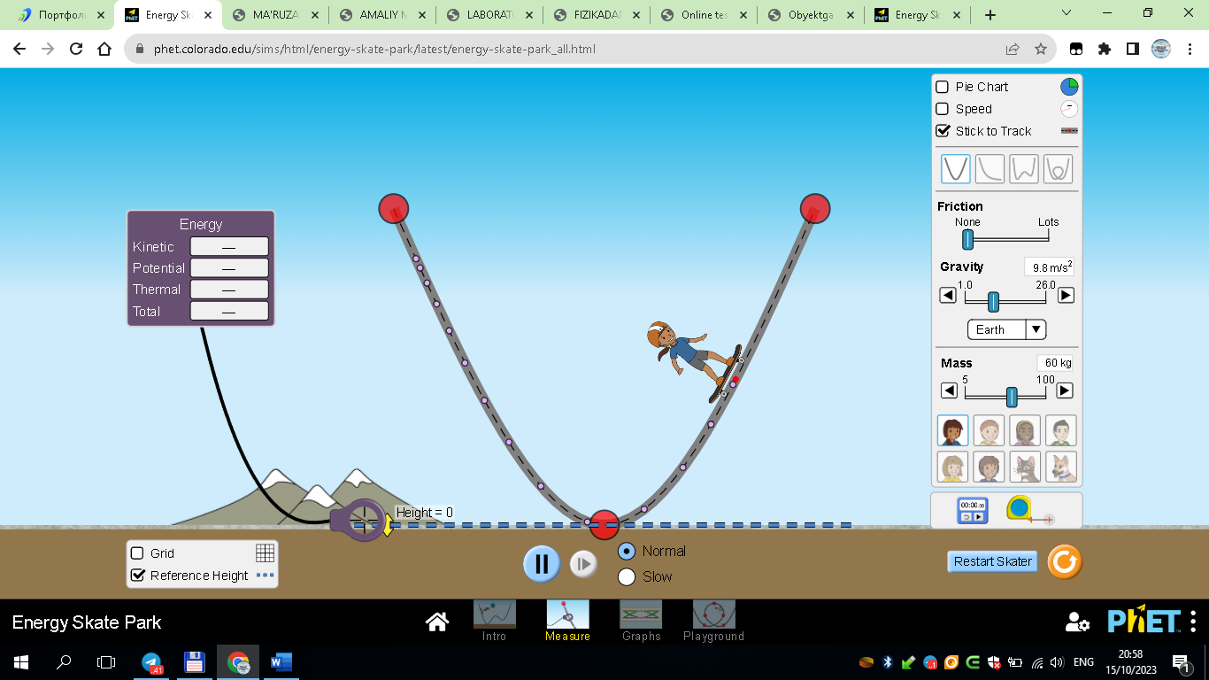

Web-kvest topshiriqlarini bajargan talabalar o‘z ishlarini **elektron formatda tayyorlab, web-platformaga yuklash** orqali natijalarni taqdim etadilar. Har bir topshiriqning **individual bajarilishi, mazmuni va dizayni** pedagog tomonidan belgilangan mezonlarga asoslangan holda **raqamli muhitda baholanadi**.

Talabaning topshirgan materiali asosida quyidagi ko‘nikmalarni shakllanish darajasi aniqlanadi:

* elektron ta’lim resurslaridan samarali foydalanish;
* internet sahifalarida mustaqil ma’lumot izlash;
* fanga oid zaruriy ma’lumotlarni tezkor tahlil qilish;
* berilgan muammoni kasbiy nuqtai nazardan hal etish.

Shu bilan birga, web-kvestlarni bajarish jarayonida talabalar o‘zlarining:

* **mustaqil fikrlash**,
* **ijodiy yondashuv**,
* **analitik tafakkur**,
* **erkin axborotga ishlov berish ko‘nikmalarini** rivojlantiradilar.

Ushbu metodikaning afzalligi shundaki, talaba faqat bilim egallash bilan cheklanmay, balki real hayotiy muammolarga nisbatan **tizimli, muammoli va faol pozitsiyada** yondashishni o‘rganadi. Bu esa uning **kelajakdagi kasbiy faoliyatida kompleks yondashuvlarni qo‘llay olishini** ta’minlaydi.

Shunday qilib, **web-kvestlar nafaqat o‘quv materiallarini chuqur o‘zlashtirishga**, balki **talabaning intellektual mustaqilligi, tashabbuskorligi va raqamli savodxonligini shakllantirishga xizmat qiladi**.

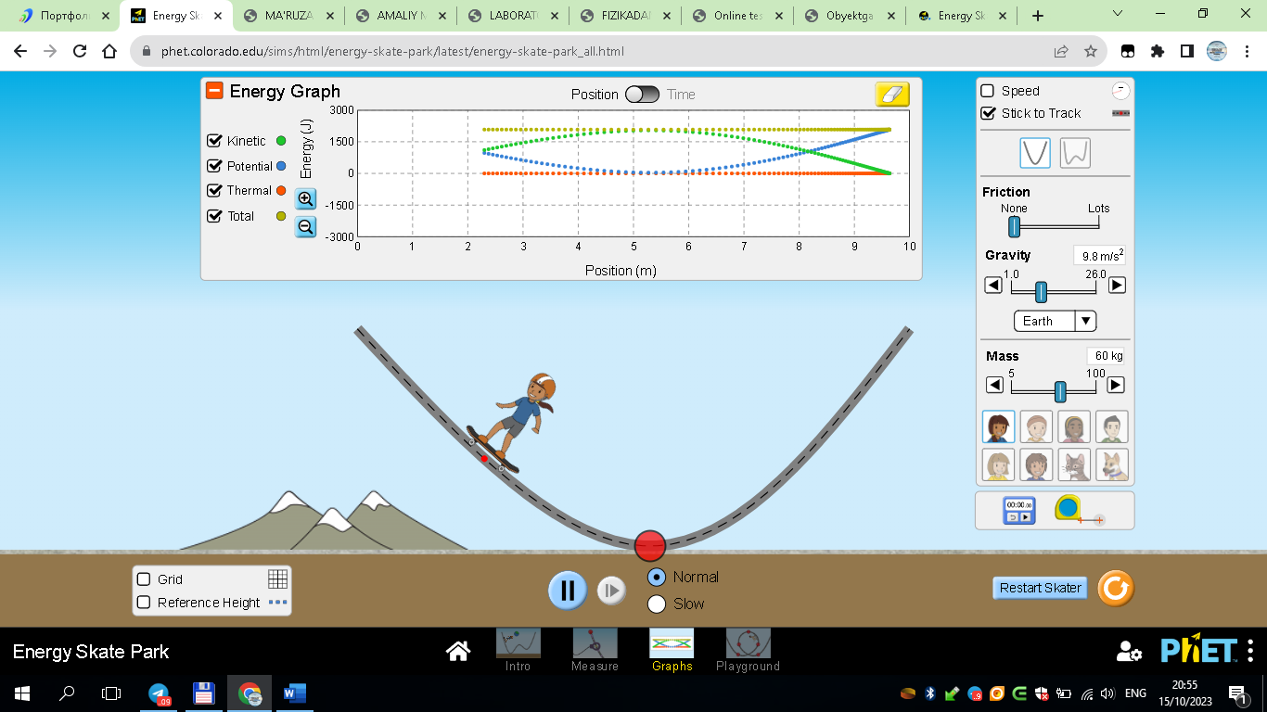

**2.17-rаsm**. **Mаvzu yuzаsidаn wеb kvеstning** [**httрs://хmаvlonovа.рythonаnywhеrе.com/**](https://dastur-web.uz/) **wеb рlаtformаdа аks еttirilishi.**

Innovatsion ta’lim zamonaviy kasbiy-pedagogik tayyorgarlikning uzviy tarkibiy qismi hisoblanadi. U doimiy yangilikka intilish, metodik yondashuvlar asosida ishlash, o‘z-o‘zini rivojlantirish va o‘quvchi-shaxsga yo‘naltirilgan faoliyatni talab qiladi. Bu jarayon uzoq muddatli rivojlanishni ko‘zda tutadi va pedagog-olimlarning ilmiy-uslubiy qarashlariga tayanadi.

Innovatsion ta’limning ahamiyatini talaba to‘liq anglab yetmog‘i lozim. U ta’lim mazmuniga yangi yondashuvlar va texnologiyalarni joriy etish orqali samaradorlikni oshirishga ishonmog‘i va unga faol ishtirokchi bo‘lib kirishmog‘i kerak. Ushbu jarayonda **o‘quv portfeli (student portfolio)** metodikasi, shuningdek loyiha va muammoli o‘qitish usullari alohida didaktik ahamiyatga ega [64].

**Portfel** — inglizcha "portfolio" so‘zidan olingan bo‘lib, u o‘quvchining yoki talabanning o‘quv jarayonida bajargan ishlari, erishgan yutuqlari, malakalari va ijodiy izlanishlarini hujjatlashtiruvchi **individual pedagogik majmua** hisoblanadi. Talaba portfeli quyidagilarni o‘z ichiga oladi:

* shaxsiy yutuqlar (sertifikatlar, diplomlar, faxriy yorliqlar);
* o‘quv-tadqiqot loyihalari, tanlov va olimpiada materiallari;
* ma’ruzalar, amaliy, laboratoriya ishlari, esse, grafiklar, chizmalar;
* baholash natijalari (reyting daftarchasi, testlar, kreativ topshiriqlar);
* ilmiy-uslubiy adabiyotlar ro‘yxati;
* talabaning faoliyatiga taqrizlar, xulosalar, tavsifnomalar.

**Portfel turlarining tasnifi:**

1. **Hujjatlar portfeli** – talabaga berilgan rasmiy hujjatlar (sertifikat, diplom, faxriy yorliq) jamlanmasi.
2. **Mustaqil ishlar portfeli** – talabalar tomonidan bajarilgan loyihalar, prezentatsiyalar, ilmiy izlanishlar, o‘quv tadqiqotlari.
3. **Eng yaxshi ishlar portfeli** – talabaga tegishli amaliy va nazariy mashg‘ulotlardagi eng yaxshi ishlardan iborat papka.
4. **Baholovchi portfel** – nazariy bilim, amaliy ko‘nikma va eksperimental malakalarni baholash uchun mo‘ljallangan vosita.
5. **Taqrizlar portfeli** – ijodiy ishlar yuzasidan berilgan fikr-mulohazalar, esse, rezyume va tavsiyanomalar.
6. **Online portfel** – web muhitda shakllangan (sayt, elektron resurs, semestr hisobotlari).

**Portfel texnologiyasining afzalliklari:**

* ta’limiy va tarbiyaviy yutuqlarni tizimli ko‘rsatadi;
* talabaning individual rivojlanish monitoringini olib borish imkonini yaratadi;
* baholashda shaffoflik va adolatni ta’minlaydi;
* o‘z-o‘zini baholash va tahlil qilish ko‘nikmasini shakllantiradi;
* kasbiy-pedagogik tafakkurni rivojlantiradi.

**Portfelning amaliy qo‘llanish imkoniyatlari:**

* pedagogik amaliyotda talabani baholash va yondashuvlarini tahlil qilish;
* fan olimpiadalari va tanlovlarda intellektual salohiyatni aniqlash;
* nomdor stipendiyalarga tavsiyalar berish;
* o‘quv-tadqiqot jarayonida mualliflik huquqini asoslash;
* kasbiy faoliyatga kirishda ijobiy tavsiyalar bilan ta’minlash.

Shunday qilib, portfel texnologiyasi **talabaning individual o‘zlashtirish darajasini tahlil qilish**, **kasbiy faoliyatga tayyorlik darajasini aniqlash** va **ta’limda innovatsion yondashuvlarni qo‘llash imkoniyatlarini kengaytirish** uchun muhim vositadir. Ayniqsa, texnika oliy ta’lim muassasalarida fizika fanini o‘qitishda ushbu metodika talabaning nazariy bilim va amaliy ko‘nikmalarini uyg‘unlashtirishga xizmat qiladi.

Texnik oliy ta’lim muassasalarida fizika fanining mexanika bo‘limini o‘qitish jarayonida talabalarning o‘quv-bilish va ilmiy-tadqiqot kompetensiyalarini rivojlantirishda **portfel texnologiyasidan** foydalanish muhim pedagogik vosita hisoblanadi. Ushbu yondashuv talabaning individual rivojlanishini kuzatish, kasbiy kompetensiyalarni baholash va innovatsion pedagogik faoliyatga yo‘naltirishda keng imkoniyatlar yaratadi.

Fizika bo‘yicha **portfel faoliyatini shakllantirish** nazariy va amaliy yondashuvlar asosida, bosqichma-bosqich tarzda tashkil etiladi:

**1-bosqich – Kirish va motivatsion bosqich.** Talabalarga portfel texnologiyasining maqsadi, pedagogik vazifalari, turlari va uni shakllantirish bosqichlari haqida umumiy tushuncha beriladi. Portfel tuzishdan ko‘zlangan asosiy ta’limiy va tarbiyaviy natijalar aniqlanadi.

**2-bosqich – Nazariy va metodik ko‘nikmalarni shakllantirish.** Talabalarga portfelning tuzilmasi, asosiy bo‘limlari, dizayni, shakli va mazmuni haqida aniq tavsiyalar beriladi. Uslubiy ko‘rsatmalar asosida portfel tahlil qilish, tanqidiy baholash va mustaqil shakllantirish malakalari rivojlantiriladi.

**3-bosqich – Portfel yaratish, rasmiylashtirish va taqdim etish.** Talabalar mexanika bo‘limi bo‘yicha o‘zining nazariy, amaliy va eksperimental faoliyatini mustaqil ravishda rejalashtirib, shaxsiy portfel-papkani to‘liq rasmiylashtiradilar va taqdim etadilar.

**Talaba tomonidan tuziladigan portfel-papka quyidagi asosiy elementlardan iborat bo‘ladi:**

1. **Portfelning umumiy maqsadi va pedagogik vazifalarining yoritilishi;**
2. **Mundarija:** barcha bo‘limlar tarkibi va tartibini ko‘rsatgan holda;
3. **Titul varaqasi:** talaba haqida ma’lumot, kursi, yo‘nalishi, rahbari va taqdim etilgan yil;
4. **Asosiy bo‘limlar:** quyidagi tarkibiy qismlarni o‘z ichiga oladi:

**“Talabaning ilmiy-uslubiy ishlari portfeli” quyidagi bo‘limlardan tashkil topadi:**

**1. Men – talaba sifatida**

* Foto rasm, tarjimai hol, shaxsiy ma’lumotlar;
* “Keling, tanishamiz – bu men”, “Ijodiy va konstruktiv qarashlarim”, “Ilmiy-pedagogik qiziqishlarim”;
* Tavsifnoma, tavsiyanoma, esse.

**2. Kollektor (o‘quv arxivi)**

* Mutaxassislik fanlari bo‘yicha yig‘ilgan materiallar (ma’ruzalar, grafiklar, chizmalar, maqola tezislari, bibliografiya);
* “O‘qing va tanishing – bu qiziq!”, “Talabaning ijodiy ish stoli”.

**3. Ijodiy va ilmiy ishlar bo‘limi**

* Eksperimental va uslubiy tadqiqotlar natijalari;
* Mustaqil ilmiy-uslubiy izlanishlar;
* O‘quv-amaliyot materiallari va hisobotlar.

**4. Talabaning yutuqlari bo‘limi**

* Har semestrdagi natijalar, olimpiada va tanlovdagi ishtiroklar;
* “Mening tashabbuskor g‘oyalarim”, “Fizika fanidan amaliy takliflarim”.

**Portfel shakllari:** Portfellarning rasmiylashtirish shakli turlicha bo‘lishi mumkin — qog‘ozli (bosma), raqamli (PDF, PowerPoint), yoki **online** formatda (sayt, web-portfolio, Google Sites va b.).

**Portfeldan foydalanishning asosiy maqsadlari:**

1. **Ishga joylashish** yoki **pedagogik lavozimga nomzodlik**da portfel asosida talabaning kompetensiyasi baholanadi.
2. **Ilmiy-tadqiqot faoliyatida** yakuniy natijalarni hujjatlashtirish va mualliflik huquqini asoslash uchun xizmat qiladi.
3. **Fan olimpiadalari, grant va tanlovlarda** talabaning intellektual salohiyatini ko‘rsatadi.
4. **Nomdor stipendiyalar (Prezident, Beruniy, Mirzo Ulug‘bek va b.)** uchun nomzodlikda asosiy baholovchi vosita bo‘lib xizmat qiladi.
5. **Shaxsiy rivojlanish** va **kasbiy portfelni mustahkamlash** uchun asosiy vosita hisoblanadi.

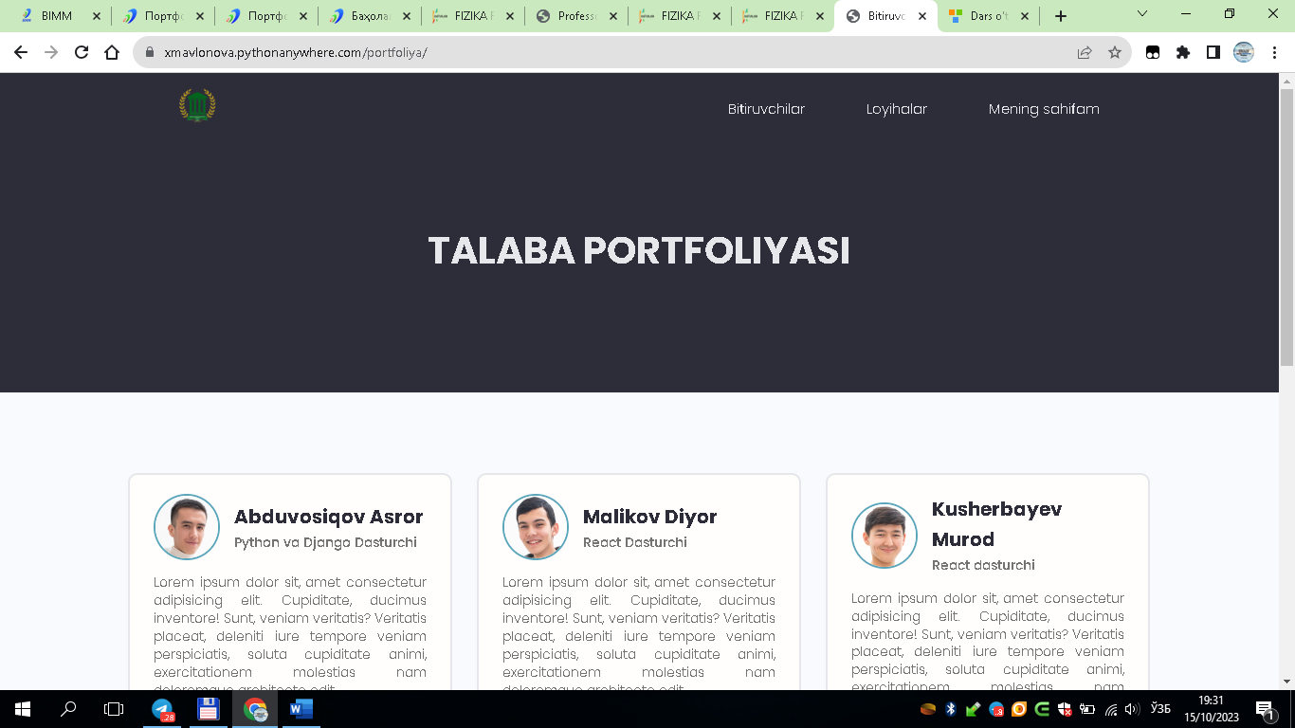

**2.18-rаsm. Tаlаbаlа роrtfоliоning** [**httрs://хmаvlonovа.рythonаnywhеrе.com/**](https://dastur-web.uz/) **wеb рlаtformаdа аks еttirilishi.**

Talabalar tomonidan tuzilgan portfellarni baholashda ularning mustaqil ishlarni bajarishdagi faolligi, tahliliy yondashuvi va ijodiy fikrlash darajasi inobatga olinadi. Shu asosda talabaning faoliyati quyidagi uch darajada baholanadi:

**1. Reproduktiv** (past daraja) Ushbu darajada talabalar mustaqil ish bo‘yicha berilgan savol va topshiriqlarga **taqdim etilgan elektron adabiyotlarni yuzaki tahlil** qiladilar. Ma’lumotlarni chuqur o‘zlashtirishda muammolarga duch keladilar va savollarga to‘liq javob berolmaydilar. Garchi mavzu yuzasidan o‘z fikr yoki xulosalarini bildirishga urinish bo‘lsa-da, **web-kvestdagi muammoli vaziyatlarni hal etish, amaliyotga tatbiq etish imkoniyati shakllanmagan** bo‘ladi.

**2. Qisman izlanuvchi (o‘rta daraja)** Bu darajadagi talabalar berilgan topshiriq va savollarga **elektron adabiyotlar asosida to‘liq tahliliy yondashuv** bilan ishlaydi. Ular ma’lumotni umumlashtirib, mustaqil xulosa va takliflar ishlab chiqadilar. Web-kvestdagi muammoli vaziyatlarni hal qilishda nisbatan erkin bo‘lsalar-da, ularni amaliyotga tatbiq etishda ayrim qiyinchiliklarga duch keladilar. **Ijodiy yondashuv namoyon bo‘lsa-da, uni chuqurlashtirishga ehtiyoj seziladi.**

**3. Kreativ (yuqori daraja).** Talaba bu bosqichda mustaqil ishga **ijodiy, analitik va keng qamrovli ilmiy yondashuv bilan** yondashadi. Berilgan elektron adabiyotlar bilan cheklanmay, qo‘shimcha manbalarni izlaydi, olgan bilimlarini chuqur tahlil qiladi, umumlashtiradi va har bir savolga asosli ilmiy javoblarni mustaqil ravishda ishlab chiqadi. Web-kvestdagi vaziyatlarni puxta yechib, **amaliyotga tatbiq eta oladi**, shuningdek o‘z xulosalari, tavsiyalari va pedagogik takliflarini yozma va og‘zaki shaklda asoslay oladi.

Shunday qilib, texnik yo‘nalishdagi oliy ta’lim muassasalarida innovatsion ta’lim yondashuvi asosida tashkil etilgan o‘quv jarayoni talabalarning **nazariy, amaliy va eksperimental faoliyat xarakterini tubdan o‘zgartiradi.**

Talabalar o‘z portfeli asosida:

* shaxsiy intellektual yutuqlari va faoliyatini tahlil qiladi;
* motivatsion ehtiyojlari bilan yangi bilimlar o‘rtasida uzviy aloqani shakllantiradi;
* kasbiy-pedagogik tayyorgarlik darajasini o‘zlashtirishda uzluksizlik va izchillikni ta’minlaydi.

Bunday yondashuvda **innovatsion ta’lim motivatsiyasi** shunchaki bilim olishga emas, balki:

* kasbiy faoliyatga ongli yondashuvga,
* ta’limdagi yangiliklarga doimiy ochiqlik,
* shaxsiy va kasbiy kompetensiyani muntazam oshirishga qaratiladi.

Natijada, talabaning innovatsion ta’limda kasbiy-pedagogik faoliyatga nisbatan intilishi barqarorlashadi. Bu esa, uning **doimiy o‘zgarib borayotgan ijtimoiy-madaniy sharoitlarda kasbiy layoqatining rivojlanish ko‘rsatkichi** bo‘lib xizmat qiladi.

## Ikkinchi bob bo‘yicha xulosalar

1. Texnika oliy ta’lim muassasalarida mexanika bo‘limini zamonaviy talablarga mos holda o‘qitish uchun ilmiy-metodik jihatdan asoslangan didaktik model ishlab chiqildi. Model raqamli texnologiyalar, virtual va interaktiv vositalar hamda kompetensiyaviy yondashuvlar asosida tuzilgan bo‘lib, motivatsion-maqsadli, mazmunli-texnologik va baholovchi-samaradorlik bloklarini o‘z ichiga oladi. Bu esa mexanika fanlarini tizimli, samarali va natijaviy tarzda o‘qitishni ta’minlab, talabalarning analitik, grafik va texnologik fikrlashini rivojlantirish imkonini yaratdi.
2. Mexanika bo‘limini o‘qitishda elektron ta’lim muhiti va virtual eksperimentlardan keng foydalanish orqali tabiiy tajribalarning texnik cheklovlari bartaraf qilindi, o‘quv materiallarining vizual va interaktiv shakllari qo‘llanildi. Bu metodika orqali talabalar real kasbiy muammolarni yechishga yo‘naltirilib, ilmiy-tadqiqot faoliyatiga tayyorlandi hamda fan mazmunini chuqurroq o‘zlashtirdi.
3. “Mexanika bo‘limiga kirish” mavzusida ishlab chiqilgan web-platformali o‘quv moduli nazariy, amaliy va mustaqil ta’limni integratsiyalashgan holda tashkil etdi. Platformada joylashtirilgan elektron testlar, vizual taqdimotlar, masalalar banki va web-kvest texnologiyasi asosida yaratilgan topshiriqlar orqali talabalar analitik, vizuallashtirish, modellashtirish, texnologik va kommunikativ kompetensiyalarini rivojlantirdilar. Ayniqsa, web-kvest texnologiyasi talabalar orasida tanqidiy va ijodiy fikrlashni rivojlantirishga xizmat qildi.
4. O‘quv jarayonini tashkil etishda differensiallashtirish, individual yondashuv, algoritmik va moslashuvchanlik tamoyillari asosida faoliyatga yo‘naltirilgan zamonaviy pedagogik texnologiyalar muvaffaqiyatli qo‘llandi. Portfel texnologiyasi orqali talabalar bilimlarini monitoring qilish va baholashning shaffof tizimi yaratilgan bo‘lib, bu ularning kasbiy va ijodiy ko‘nikmalarini aniqlash, rivojlantirish va shakllantirish imkoniyatini berdi. Mazkur kompleks yondashuv talabalarni raqamli savodxonlik va kasbiy kompetensiyalarini oshirgan holda zamonaviy texnologik muhitga tayyor mutaxassis sifatida shakllantirishga xizmat qildi.